暑假免疫力提升計畫
玩運動抗 COVID 19

誰說暑假別只能宅在家躲新冠病毒，除了玩手機動小肌肉，
還要活動大肌肉才能提升自己的抵抗力喔!
爬樓梯、手機AR運動遊戲、TABATA、室內有氧…等，
都是很好的運動。
每週維持3次以上，抵抗力強到病毒會躲你。
不論你是做啥運動，都記錄下來哟!

日期 | 7/
活動內容
運動時間
喂!喂!上面都沒填滿，太廢宅了吧! 約同學出去晃晃去，呿!
日期 | 8/
活動內容
運動時間
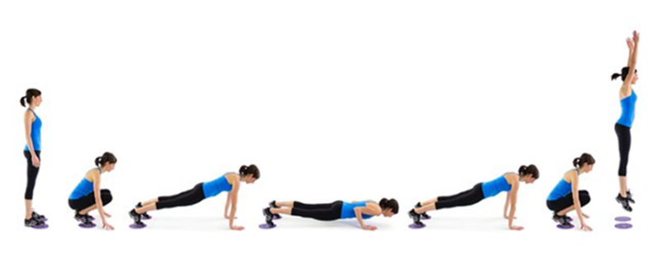

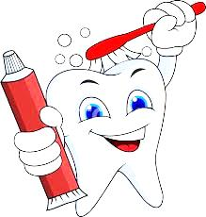
愛眼不脫窗~自我健康檢查
想當個明眸皓齒的美少男、美少女嗎?那就從你/妳的眼睛、牙齒開始保養吧~
1.目前的裸視視力：(右)(左) 1.0以上的同學們，恭喜你/妳目前是個明眸的美少男、美少女喔!
2.低於0.9的同學們，請續答下列問題：
矯正後視力：(右) (左) 眼鏡度數：(右) 度(左) 度，矯正後仍低於0.9的話，代表你/妳的眼睛有惡化囉!!請盡速至鄰近眼科診所找醫師診斷，並請教醫師該如何保養眼睛。
3.就醫後檢查的視力：(右) (左)度數：(右) 度 (左) 度，醫師對你/妳的建議為何?及你/妳後續如何處理?請於下方敘述。圖片來源：https://havemary.com/

4.如何讓你/妳持續擁有閃亮、水靈的眼睛或維持目前視力不再惡化，請你/妳思考：就上學、放學及在家的時間中，提出你/妳可以做的護眼行動或策略為何？
※可以文字描述(50個字以上)或以漫畫、海報方式來呈現。圖片來源：中國時報

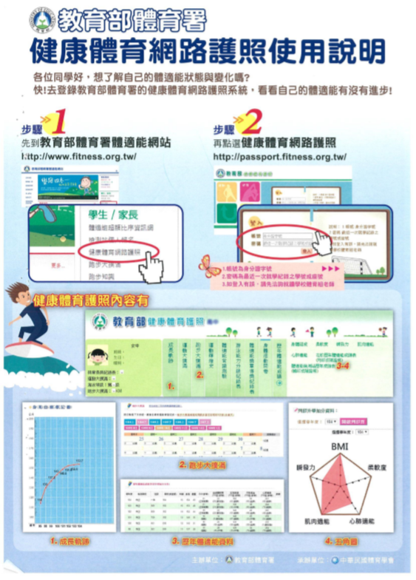
帳號為身份證字號，密碼為座號(2位數字)

